Администрация Кстовского муниципального округа
Муниципальное автономное общеобразовательное учреждение
«ГИМНАЗИЯ № 4»
пл. Мира, дом 9, г. Кстово Нижегородской области, 607650
тел./факс 8(83145)9-32-79, e-mail g4_kst@mail.52gov.ru

На Всероссийский конкурс
юных исследователей окружающей среды им. Б.В. Всесвятского
(с международным участием)

Номинация «Клеточная биология, генетика»

Исследование качества молока

Выполнила:
обучающаяся 10 «А» класса
Анакулова Шукрона Абдуджалиловна
Руководитель:
Боголепова Наталья Александровна,
учитель химии, биологии
+79159314611
natali.bogolepova@bk.ru
Консультант:
Митрофанова Надежда Николаевна,
методист ДДЮТ

г. Кстово,
2025
СОДЕРЖАНИЕ
Введение | Стр. 3
1.Анализ литературы | 4 - 8
1.1 Что такое молоко и как оно образуется | 4
1.2 Состав молока | 4 - 6
1.3 Для чего используется молоко | 6 - 7
1.4 Промышленное производство | 7 - 8
2. Практическая часть | 9 - 14
2.1 Анкетирование | 9 - 10
2.2 Экспериментальное определение качества молока | 10 - 13
2.3 Дегустация молока | 13
3. Выводы  4. Литература  5. Приложение | 14  15  16

Введение

Я очень люблю молоко, и в рацион многих блюд, которые я употребляю, входят молоко и молочные продукты. Но многие мои знакомые его не употребляют или вообще не пьют, объясняя это различными причинами, но самая непонятная причина для меня – это «невкусное», «имеет неприятный запах», «противное». Мне кажется, что это связано с качеством молока, которое они употребляют. Поэтому я решила изучить качество молока различных фирм, продающихся в нашем городе и выяснить: связано ли качество молока со вкусом.
Цель: определить качество молока различных фирм, продающихся в нашем городе, и выяснить связано ли оно с его вкусом.

Гипотеза: Я предполагаю, что молоко разных фирм отличаются по качеству, и это, вероятно, отражается на вкусе.
Я предполагаю, что, если я разберусь с качеством молока, смогу рекомендовать молоко определенной фирмы с наилучшими качествами своим знакомым.
Задачи:
- Выяснить, что из себя представляет молоко и какими полезными качествами обладает.
- Определить качество молока, таких фирм, как «Княгинино», «Агуша», «Приволжское» с помощью экспериментальных методов.
- Выяснить, как оценят люди вкусовые качества молока исследуемых фирм методом дегустации.

1. Анализ литературы
1. Молоко – это питательная жидкость, которая вырабатывается самками млекопитающих. Внешний вид – однородная жидкость белого цвета со слегка желтоватым оттенком [1, 2]. Оно образуется в молочных железах животного для выкармливания детёнышей.
2. Молоко состоит из воды (до 88% от общего объёма) и сухого остатка (жир, белки, молочный сахар, минеральные соли, микроэлементы, азотистые вещества, витамины, ферменты, гормоны)[1].
Молоко – многокомпонентный продукт, состоящий как из органических– белков, жиров, углеводов, так и минеральных веществ.
Содержание белка в молоке примерно около 4%. В его состав входит 80% казеина, 10% альбумина и 10% глобулина. Данные цифры изменяются и зависят от различных факторов, таких как состояние животного, время лактации и многих других[2].
Казеин способен к коагуляции, что зависит от действия молочной кислоты [2].
Альбумин находится в молоке в растворенном состоянии и будет выпадать в осадок при большой температуре. Только для альбумина свойственно содержание такой аминокислоты, как триптофан, которая составляет около 7%, ни один белок его не содержит [2].
Глобулин находится в молоке в растворенном состоянии. Он также начинает свѐртывание при большой температуре свыше 70 градусов и в кислой среде. По химическому составу альбумин схож с глобулином. Данные белки являются носителями иммунных свойств [2].
Белок молока – лактоферрин – относится к естественным антибиотикам. Функциональное назначение его – транспортирование и регулирование поступления железа [3].
Молочное сырье служит также источником получения ангиогенина для производства различных биологически активных пищевых добавок. Ангиогенин – белковый фактор, активный в поддержании гомеостаза (постоянства внутренней среды организма) организма [3].
Молоко особенно ценно тем, что это естественный источник кальция (обладающего радиопротекторными свойствами, предупреждающего накопление в костной ткани стронция 90), а также молочного жира, характеризующегося атерогенным действием, кроме того, оно служит источником энергии и носителем незаменимых жирных кислот [3].
Жир молока содержит биологически активные жирные кислоты и является хорошим источником витаминов А и В[1].
Лактоза, или иначе, молочный сахар, может находиться только в молоке. Является одним из важнейших источников питания молочнокислых бактерий, которые могут сбраживать глюкозу до образования кислот [2]. Лактоза, уникальный углевод молока, при ферментации трансформируется в молочную кислоту, подавляющую развитие патогенной микрофлоры, что обеспечивает нормальное функционирование желудочно-кишечного тракта [3]. Ее называют молочным сахаром и состоит из молекул глюкозы и галактозы.
Благоприятен для организма витаминный и минеральный состав молока [3]. В молоке присутствуют витамины A, D, Е, С, В12, РР, К. Они являются катализаторами и участвуют в обмене веществ, их содержание зависит от породы животного, условий хранения и качества корма.
В молоке содержатся такие ферменты, как лактаза, фосфатаза, липаза, протеаза, амилаза.
Кислотность молока связана с химическим составом молока, который включает органические кислоты, их кислые соли, а также белки, в состав которых входят дикарбоновые аминокислоты [2].
Минеральные вещества в молоке представлены кальцием, фосфором, которые находятся в нём в виде неорганических солей, легко усваиваемых организмом[1].
С химической точки зрения молоко – это полидисперсная система, включающая в себя вещества, находящиеся в разных состояниях: ионно-молекулярном (лактоза, минеральные соли), коллоидном (фосфат кальция, белки) и грубодисперсном (жир). То есть, все составляющие молока находятся в растворённом виде. [1].
Таким образом, в молоке содержится большое количество белков, жиров, ферментов и витаминов, так необходимых человеку для поддержания здоровья. Молоко является продуктом, богатым полезными веществами.
Павлов указывал на то, что молоко обладает способностью самостоятельно, без участия коры головного мозга и при отсутствии аппетита, возбуждать пищеварительный тракт, вызывать отделение пищеварительных соков и усваиваться, «без чего не может происходить переваривание другой пищи»; этим обусловливаются особо целебные свойства молока для больных и ослабленных организмов; кроме того, белки молока легче и полнее усваиваются, чем белки других продуктов, и способствуют усвоению последних. [1]
Ещё в Древней Греции Гиппократ заявлял, что совершеннее молока питания нет. Этот продукт вобрал в себя силу природы, её энергию и исключительную питательную ценность. Ведь все составляющие молока исключительно полезны для сбалансированного питания людей. Этот легкоусвояемый продукт рекомендуют для питания людей всех возрастов. А особенно он незаменим в питании детей (после грудного вскармливания), беременных женщин и кормящих мам, людей, у которых есть проблемы со здоровьем, пожилых людей [1].

3. Молоко и молочные продукты уникальны по своему составу, вкусны, полезны и являются незаменимыми компонентами в рационе питания человека на протяжении всей его жизни [2].
Молоко обладает определенными химическими, физическими, технологическими, антибактериальными и органолептическими свойствами. Химические свойства молока характеризуются активной кислотностью, титруемой кислотностью и окислительно-восстановительным потенциалом. Величина активной кислотности (pH) характеризует концентрацию свободных водородных ионов в молоке. Величина (pH) цельного молока составляет в среднем 6,7 и существенно зависит от температуры. Активная кислотность молока изменяется значительно медленнее, чем титруемая, следовательно, она не характеризует свежесть молока. Между активной и титруемой кислотностью нет прямой взаимосвязи. Молоко является буферной системой, сохраняющей определенный уровень (pH) при добавлении небольших количеств кислоты или щѐлочи.
Главная цель использования молока – вскармливание своего потомства [2].
- В современном мире производство молока стало крупной
промышленной индустрией [2]. Молоко, которое можно купить в магазине, различается происхождением, способом термообработки, жирностью, упаковкой и сроками хранения [4]. Одной из основных операций, направленных на сохранение качества и продления срока годности молока и молочных продуктов является пастеризация–тепловая обработка при температуре ниже точки кипения.
Цель пастеризации–уничтожение патогенной и посторонней микрофлоры, за счет чего достигается повышение стойкости молока и молочных продуктов при хранении [2]. Для пастеризации используют свежее сырье различной жирности: молоко цельное, нормализованное по массовой доле жира или сухих веществ, а также обезжиренное молоко и сливки [2]. Оно может быть безлактозное, обезжиренное, витаминизированное и топлёное.
Не вызывает сомнения, что первым молоком появившееся в рационе
человека было козье. Именно поэтому козье молоко, по сравнению с коровьим, более полезно, а наш организм к нему лучше адаптирован [4].
Качество молока определяется согласно ГОСТу. Молоко, которое прибыло на предприятие должно соответствовать всем нормам. Оно должно быть свежим, чистым, без посторонних привкусов и запахов, плотностью не менее 1,037 гр/см3 и должно представлять однородную жидкость [2].

2. Анкетирование
Анкетирование проводилось среди обучающихся 9-х классов Гимназии №4 10 марта 2025 года. В анкетирование участвовало 47 человек. Вопросы, предлагаемые обучающимся.
      - Пьёте ли вы молоко и почему?
      - Молоко каких фирм покупает в Вашей семье?
      - Полезно ли молоко с вашей точки зрения и почему?
Результаты анкетирования
1 вопрос. Пьете ли вы молоко?
- Да – 55%
- Редко – 21,3%
- Нет – 23,4%
Почему?
Да | Редко | Нет
Вкусное 65%  Нравится 11%  Полезно 11%  Без объяснений (ост.) | В сочетании с другими продуктами (хлопья, кофе, макароны и т.д.) | Не нравится 27%  Аллергия 18%  Непереносимость лактозы 18%  Без объяснений (ост.)

2 вопрос. Какие марки молока предпочитаете?
Княгинино – 40%
Домик в деревне – 21%
Простоквашино – 12%
Городецкое – 12%
Приволжское – 11%
Северная долина – 1%
Мясновъ – 1%
Агуша – 1%
3 вопрос. Полезно ли молоко с вашей точки зрения и почему?
100% опрашиваемых ответили, что молоко полезно.
На вопрос «Почему?»
- Много полезных веществ – 62%
- Укрепляет кости – 28%
- Содержит витамины – 9%
- Укрепляет иммунитет – 1%

- Экспериментальное определение качества молока
Исследование некоторых органолептических и физико-химических характеристик молока.
Таблица Определение органолептических свойств молока по ГОСТу
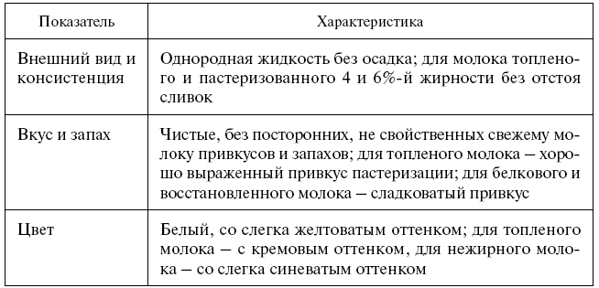
1. Определение органолептических свойств молока
1) Определение цвета молока
Отмерили в мерном цилиндре по 50 мл молока каждого вида, перелили в химические стаканы. Провели определение цвета каждого образца, используя белый фоновый экран.
2) Определение запаха молока: 20 мл каждого образца подогрели в водяной бане до температуры 35⁰ С. Произвели оценку запаха молока.
3) Определение вкуса молока.
2. Определение плотности молока
Плотность пастеризованного молока с разной жирностью согласно ГОСТ Р 54758-2011:
Плотность молока зависит от его состава и колеблется от 1026 до 1032 кг/м³ при температуре 20 °С. Чем больше в молоке содержится белков, сахара и минеральных веществ, тем выше его плотность.
Для измерения плотности молока использовали специальный прибор – ареометр.

3.Определние кислотности молока
Кислотность определяли двумя способами: с помощью универсальной индикаторной бумаги, и методом титрования гидроксидом натрия.
Результаты (1 способ)
            - Образец (Приволжское) – pH = 6
            - Образец (Княгининское) - pH =7
            - Образец (Агуша) – pH = 6
Результаты (2 способ). Бюретку наполнили раствором гидроксида натрия (0,1 н), установив уровень её на нулевом делении. В коническую колбу вместимостью 100 мл отмерили пипеткой 10 мл молока, добавили 20 мл дистиллированной воды и три капли фенолфталеина. Смесь тщательно перемешали и, держа колбу левой рукой, при непрерывном перемешивании её содержимого легким вращательным движением тировали по одной капле 0.1 н раствором гидроксида натрия до появления слабо-розового окрашивания, не исчезающего в течение 1 мин. По шкале бюретки отметили количество щёлочи (в мл), пошедшей на титрование 10 мл молока. Чтобы выразить кислотность молока в градусах Тернера, объем щелочи (мл), израсходованной на титрование 10 мл молока, умножили на 10, т.е. пересчитали на 100 мл продукта.
Шкала Тернера — это единица измерения кислотности молока, которая показывает число миллилитров 0,1 н. раствора гидроксида натрия (или гидроксида калия), необходимое для нейтрализации 100 мл или 100 гр продукта.
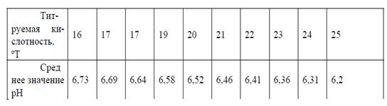
Все три марки исследуемого молока имеют кислотность 16, то есть на титрование 100 мл молока израсходовалось в среднем 1,6 мл гидроксида натрия (что соответствует ГОСТу).

4.Определение белка в молоке
1 способ.
В пробирки поместили по 5 мл молока, добавили в каждую по 5 капель раствора уксусной кислоты. Произвели нагревание проб. Наблюдали створаживание молока, после чего раствор профильтровывали через воронку с бумажным фильтром. На фильтре оставалась творожистый осадок, который поместили в пробирку и прилили 3 капли концентрированной азотной кислоты. О присутствии в осадке белков судили по появлению ярко-жёлтого окрашивания. (Фото)
2 способ. В пробирки поместили по 5 мл молока, добавили в каждую по 5 капель раствора гидроксида натрия, затем прилили 1 мл. раствора сульфата меди. Наблюдали появление синего окрашивания. (Фото)
5.Определение лактозы в молоке.
Фильтрат, полученный в предыдущем опыте, нейтрализовали раствором гидроксида натрия до слабощелочной реакции по индикатору фенолфталеину. Разделили фильтрат пополам. В чистую пробирку налили 2 мл раствора гидроксида натрия и по каплям добавили при встряхивании раствор сульфата меди(II) до появления осадка гидроксида меди(II) голубого цвета. Полученную смесь взболтали и прибавили первую половину фильтрата. Появление ярко-синего окрашивания указывало на присутствие в фильтрате лактозы. При нагревании окраска раствора изменялась до красного цвета. Вторую часть фильтрата выпарили в фарфоровой чашечке. Образование на стенках чашечки коричневого налёта с характерным карамельным запахом указывает на присутствие лактозы. (Фото)
6. Определение крахмала в молоке.
В пробирки поместили по 5 мл молока, добавили в каждую по 1-2 капли раствора йода. Не наблюдали появление синей окраски, значит, молоко не содержит крахмал.
Результаты исследования органолептических
и физико-химических свойств молока

№п/п | Сравниваемые характеристики | Молоко Приволжское 3,2% | Молоко Княгининское  3,2% | Молоко Агуша  3,2%
1. | Цвет | белый | белый | Желтоватый
2. | Запах | слабый, характерный для молока | характерный молочный | сильно выраженный молочный
3. | Вкус | характерный молочный | характерный молочный | характерный молочный
4. | Плотность, г/л | 1037 | 1037 | 1038
5. | Кислотность, ⁰Т | 16 | 16 | 16
6. | Белок | + | + | +
7. | Лактоза  1 способ  2 способ | +  + | +  +  + | +  +
8. | Крахмал | - | - | -

3.Дегустация молока
В дегустации молока участвовало 30 человек (обучающиеся 9-х классов Гимназии №4), была проведена 17 марта 2025 года. Вкус молока оценивали по шкале 0-5
Оценку «4» и «5» получили следующие марки молока:
Княгининское – 70%
Приволжское – 63%
Агуша – 56%, (26% поставили оценку «2»)

Выводы
1. Мы выяснили, молоко – это многокомпонентный продукт, содержащий не только органические, но и минеральные вещества, а также витамины и другие биологически активные вещества. Молоко – очень полезный продукт.
2. Результаты анкетирования показали, что многие пьют молоко, потому что оно вкусное и полезное (однако, есть те, у кого аллергия или непереносимость лактозы).
3. Мы определили органолептические и физико-химические свойства молока (цвет, запах, вкус, плотность, кислотность, наличие белка, лактозы). Эти показатели свидетельствуют о высоком качестве молока.
4. Результаты дегустации показали, что самым вкусным оказалось молоко Княгининское (остальные показали результат чуть ниже).
5. Таким образом, качественное молоко вкусное, поэтому я могу рекомендовать его знакомым.

Список литературы

1.Оценка качества молока торговой сети г. Саратова – тема научной статьи по животноводству и молочному делу читайте бесплатно текст научно-исследовательской работы в электронной библиотеке КиберЛенинка

2.Использование кулонометрического титрования для сравнительной оценки качества молока различных производителей – тема научной статьи по животноводству и молочному делу читайте бесплатно текст научно-исследовательской работы в электронной библиотеке КиберЛенинка

3.Оценка качества молока у коров – тема научной статьи по животноводству и молочному делу читайте бесплатно текст научно-исследовательской работы в электронной библиотеке КиберЛенинка

4.Milk_03-2008.qxd

5.КАКОЕ МОЛОКО МОЖНО СЧИТАТЬ КАЧЕСТВЕННЫМ? ФАКТОРЫ, ВЛИЯЮЩИЕ НА КАЧЕСТВО МОЛОКА. КАК ВЫБРАТЬ КАЧЕСТВЕННОЕ МОЛОКО
6.КАЧЕСТВЕННЫЙ И КОЛИЧЕСТВЕННЫЙ ХИМИЧЕСКИЙ АНАЛИЗ МОЛОКА

Приложение 1.

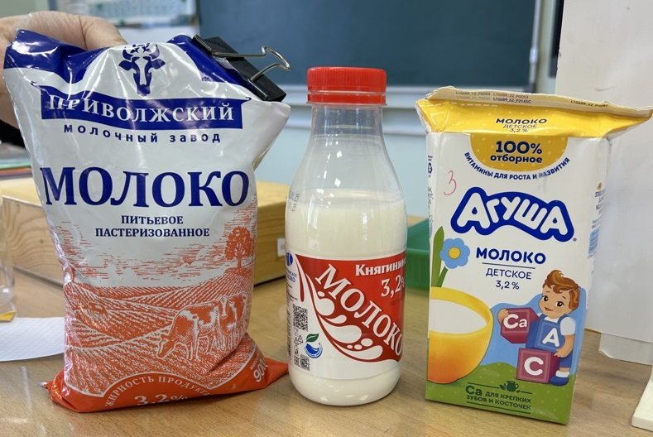
Фото 1. Исследуемые марки молока
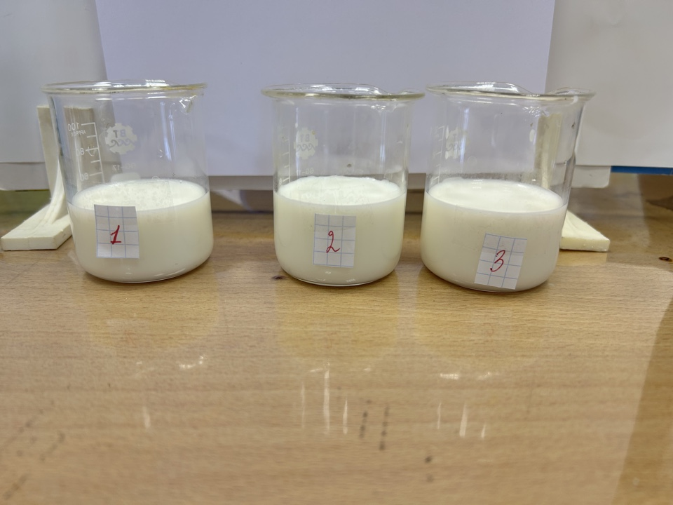
Фото 2. Определение органолептических свойств молока
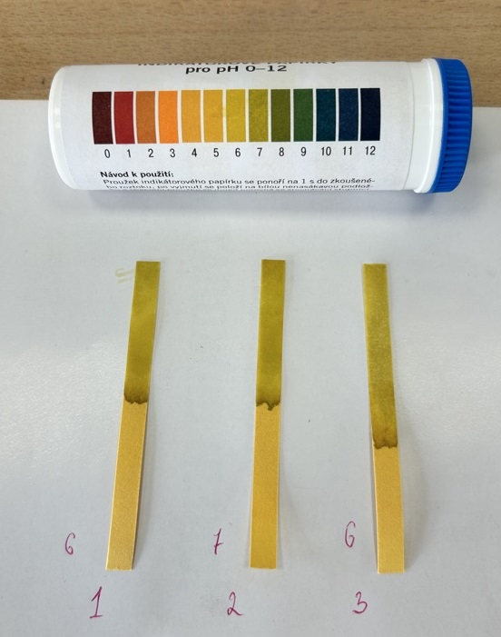
Фото 3. Определение кислотности (общей) с помощью индикаторной бумаги
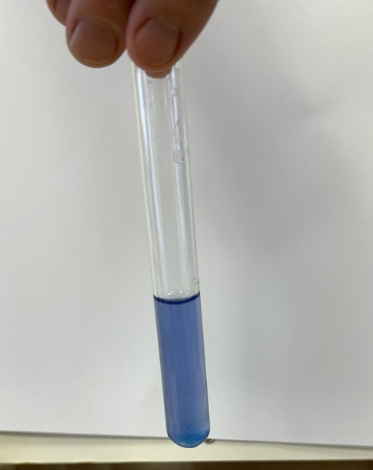
Фото 4. Качественное определение белка
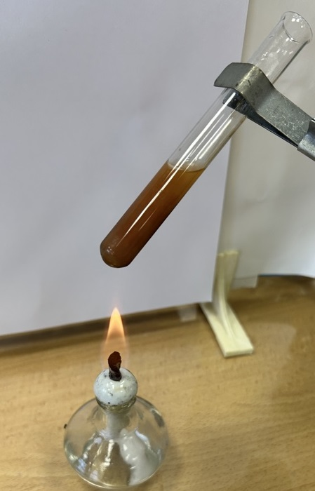
Фото 5. Качественное определение лактозы
Фото 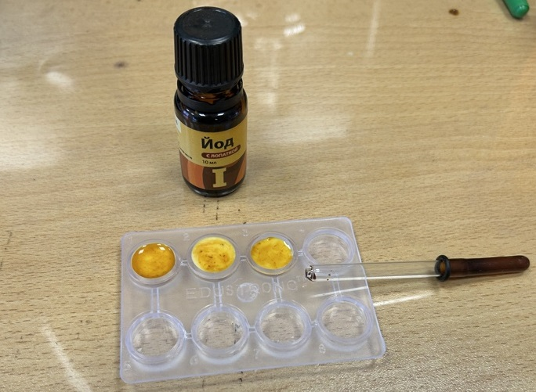
Фото 6. Качественное определение крахмала
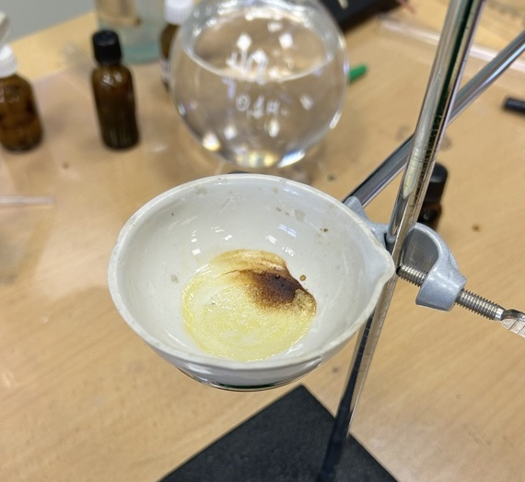
Фото 7. Качественное определение лактозы

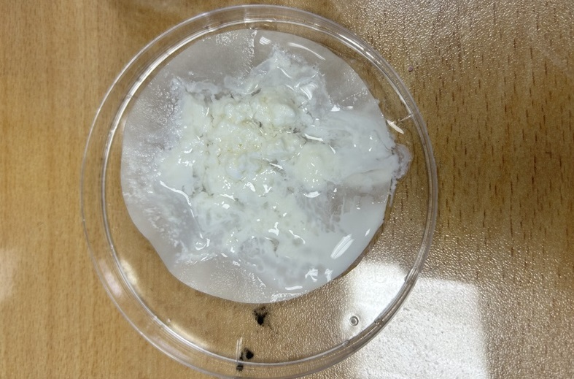
Фото 8. Качественное определение белка
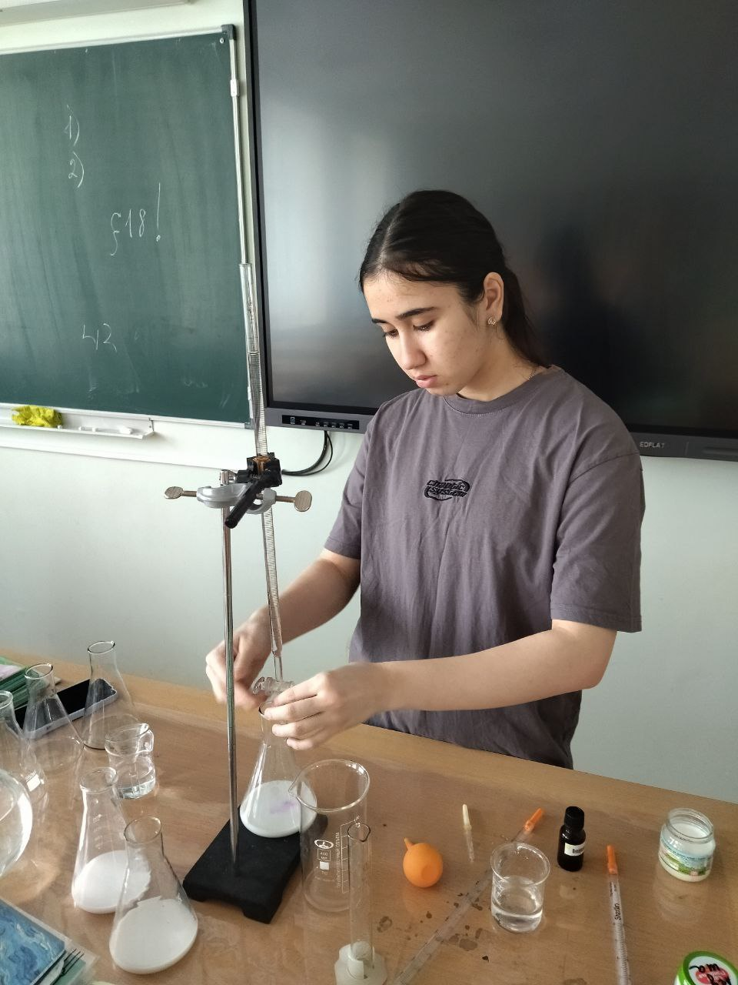
Фото 9. Определение кислотности (молочной кислоты) титрованием щелочью
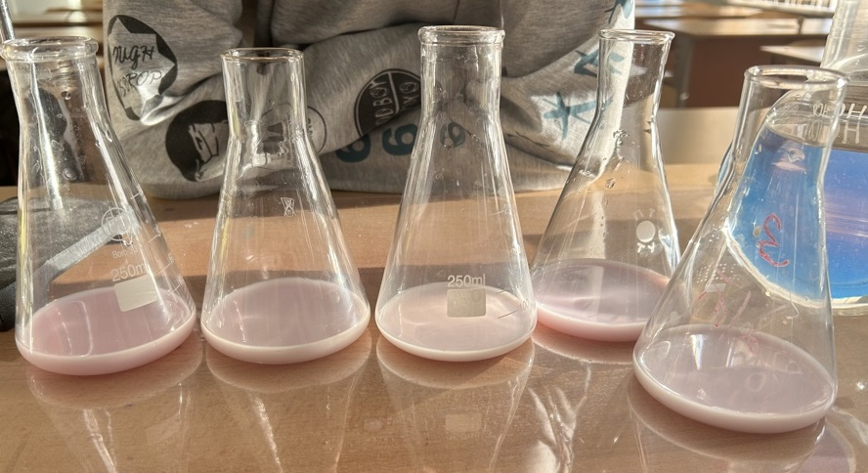
Фото 10. Результаты титрования молочной кислоты в молоке

